23 вересня було здійснено черговий виїзд до мешканців села Партизанське, для прийому та надання послуг за місцем реєстрації заявників в режимі «мобільного соціального офісу».
На прийомі спеціаліст відділу соціального захисту населення Слобожанської селищної ради надавав консультації та здійснював прийом документів на призначення державних допомог, пільг, субсидій.

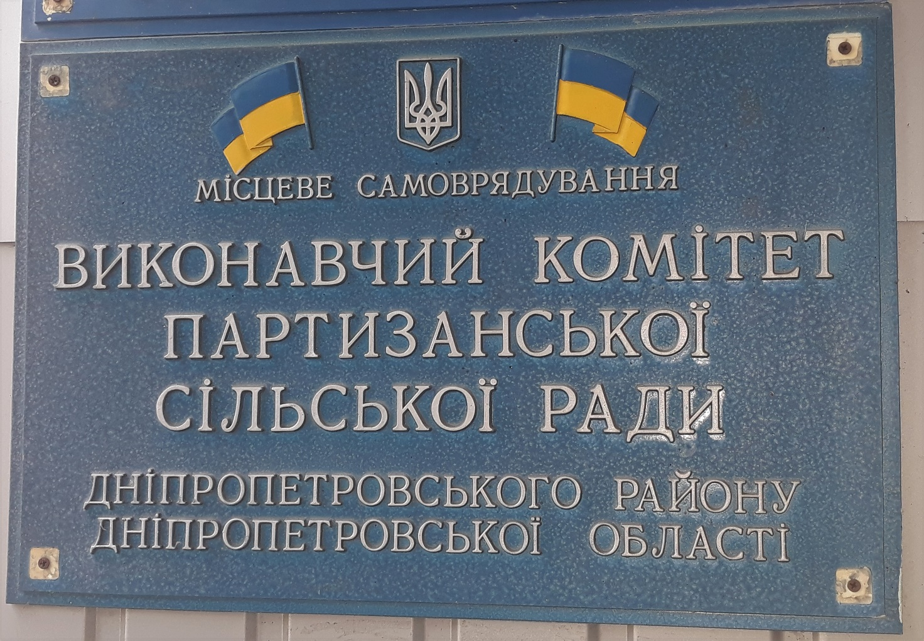

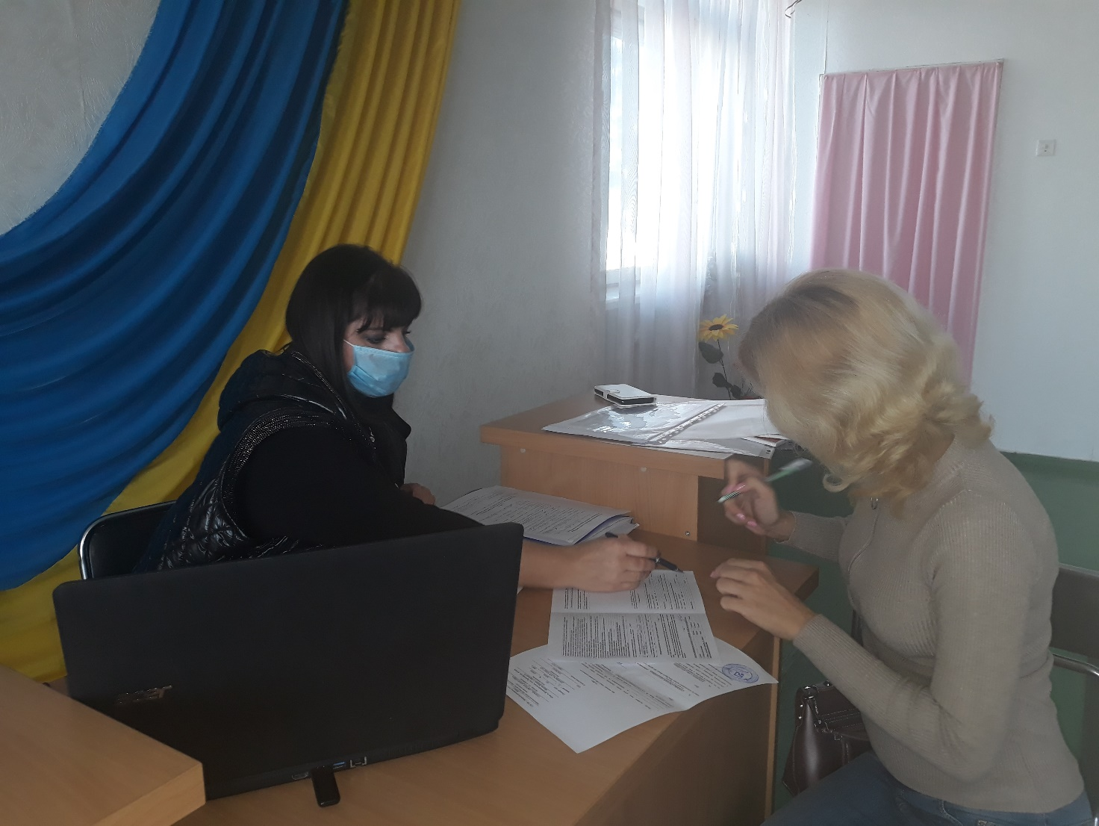

Спеціалістом КЗ «Милосердя Слобожанської селищної ради» були надані безкоштовні перукарські послуги пільговій категорії населення.

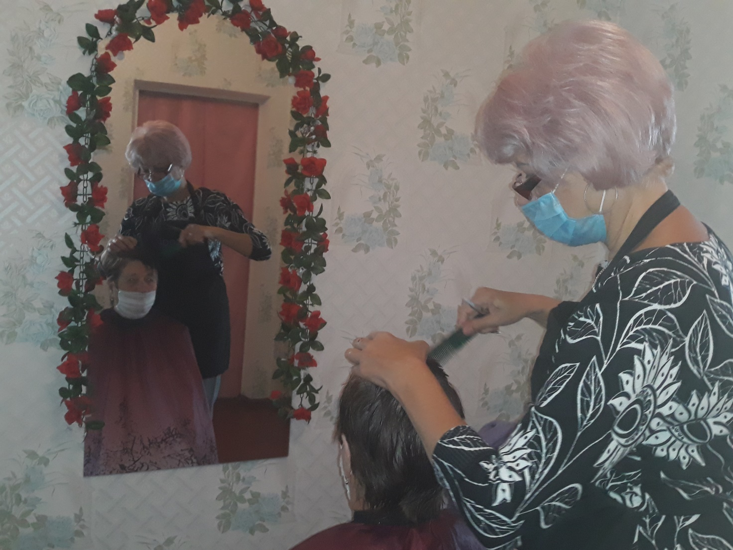

Службою у справах дітей виконавчого комітету Слобожанської селищної ради разом з фахівцем соціальної роботи проведено профілактичний рейд по території села.

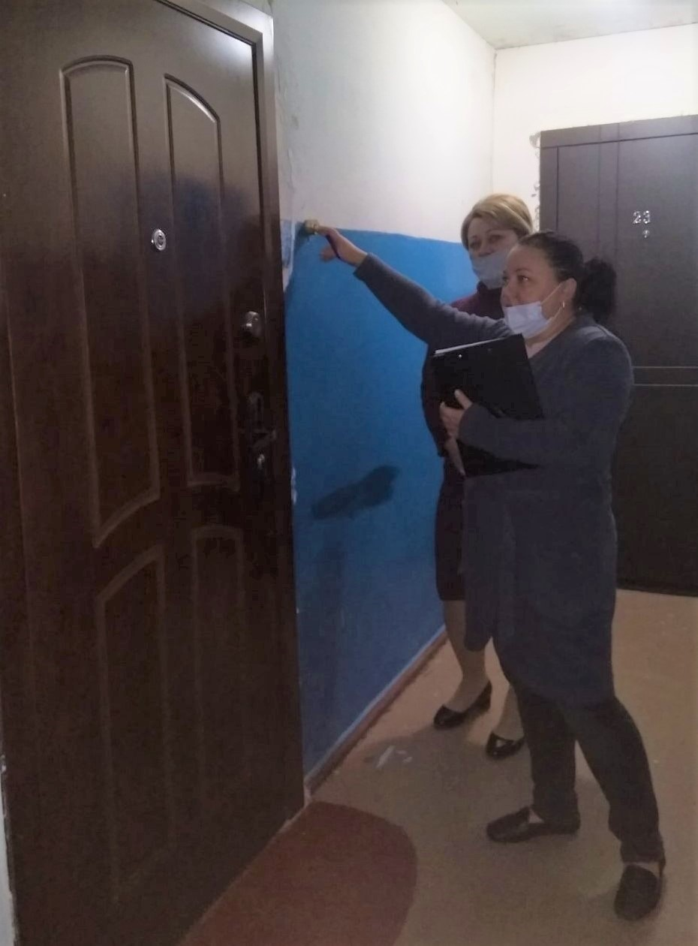

Дякуємо спеціалістам сільської ради с. Партизанське за своєчасне інформування мешканців та за плідну співпрацю з відділами громади.

